图书馆新书导读247期

①题名：隧道设计理论与方法  作者：赵勇等著  出版社：人民交通出版社股份有限公司  出版年：2019  索书号：U452.2/5  馆藏地：第六借阅室  导读：  本书系统介绍了作者及其团队十余年来在隧道工程相关设计理论和设计方法方面的研究成果。全文以隧道工程设计为主线，简要介绍了隧道的设计特征及基本要求、我国隧道工程取得的成就以及设计理论和方法的发展历程，系统介绍了国内外隧道工程基本理论和设计方法；结合我国隧道工程的特点以及作者多年的设计和工程实践经验，重点介绍了隧道工程的支护结构设计、特殊结构设计、防排水设计、特殊岩土和不良地质隧道设计、特殊工法设计和其他设计的核心内容，并结合我国典型隧道工程设计实例进行了分析。 | 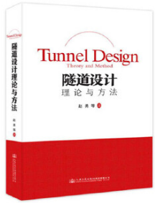

 | ②题名：城市轨道交通盾构隧道关键工序施工指南  作者： 本书编委会编著  出版社：中国建筑工业出版社  出版年：2019  索书号：U239.5/257  馆藏地：第六借阅室  导读：  本书已盾构隧道关键工序施工为主线，对从盾构施工地质补勘、现场平面布置，到盾构机设备安装，以及盾构管片生产、安装及缺陷修补等各个环节，均进行了较为系统、详细的介绍。本书共介绍了19项主要盾构施工工序，对指导现场盾构施工作业具有很好的借鉴作用。 | 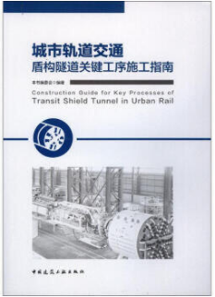
③题名：固体废物处置污染物排放研究  作者：王赫婧等编译  出版社：中国环境出版集团  出版年：2018  索书号：X705/88  馆藏地：第六借阅室  导读：  为了深入研究城市固体废物的排放与管理，环境保护部环境工程评估中心组织翻译了美国国家环境保护局发布的《固体废物处置污染物排放研究》。《固体废物处置污染物排放研究/挥发性有机物污染控制系列丛书》主要内容为：第1章城市生活垃圾焚烧处置；第2章污水污泥焚化处置；第3章医疗垃圾焚化处置；第4章城市生活垃圾填埋处置；第5章露天焚烧处置；第6章汽车车身焚化处置；第7章锥形燃烧器。 |  | 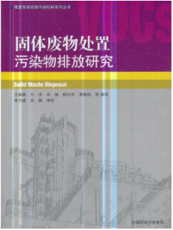

④城市自行车道设计指南  作者：美国国家城市交通官员协会著  出版社：江苏凤凰科学技术出版社  出版年：2018  索书号：U412.37/31  馆藏地：第六借阅室  导读：  本书是基于世界先进的自行车城市的经验完成的，采用了彩色设计、更具有可读性，探讨了在快速变化的城市中如何建立当地化的街道。本书中的街道设计由按不同城市开发的，因为独特的街道设计需要创新的解决方案。为了撰写这一指南，作者们进行了全球范围内的文献检索，涵盖了设计准则和实际生活经验。他们与NACTO会员城市和世界许多其他城市的自行车规划专业人士及交通工程师、规划师和具有丰富的城市自行车应用经验的学者紧密合作，本指南为寻求改善自行车交通的城市提供了实质性的指导。 | 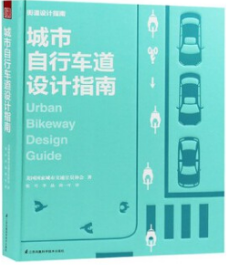
⑤工艺环境学概论  作者：毛应淮，王仲旭编著  出版社：中国环境出版集团  出版年：2018  索书号：X171/22  馆藏地：第六借阅室  导读:  《工艺环境学概论》作为普通高等教育“十三五”规划教材，主要内容包括行业的原辅料、生产工艺、污染排放特点分析、污染治理技术、环境管理等，契合了排污*分行业推进、按行业管理的需求，可作为环境类专业的专业课或专业基础课教学用书，增加其环境类课程的技术性和实用性，也可作为企业环保人员和生态环境部门岗位培训的参考用书。 | 